Tuần 7.docx
TUẦN 7:
TOÁN
CHỦ ĐỀ 2: BẢNG NHÂN, BẢNG CHIA
Bài 15:
TIẾT 1: LUYỆN TẬP CHUNG – Trang 46
I. YÊU CẦU CẦN ĐẠT:
1. Năng lực đặc thù:
- Thực hiện được tính nhẩm phép nhân, phép chia trong bảng đã học
- Tìm được thành phần chưa biết trong phép nhân, phép chia
- Giải được bài toán thực tế liên quan đến phép tính nhân, phép chia trong bảng
- Phát triển năng lực lập luận, tư duy toán học và năng lực giao tiếp toán học
2. Năng lực chung.
- Năng lực tự chủ, tự học: lắng nghe, trả lời câu hỏi, làm bài tập.
- Năng lực giải quyết vấn đề và sáng tạo: tham gia trò chơi, vận dụng.
- Năng lực giao tiếp và hợp tác: hoạt động nhóm.
3. Phẩm chất.
- Phẩm chất nhân ái: Có ý thức giúp đỡ lẫn nhau trong hoạt động nhóm để hoàn thành nhiệm vụ.
- Phẩm chất chăm chỉ: Chăm chỉ suy nghĩ, trả lời câu hỏi; làm tốt các bài tập.
- Phẩm chất trách nhiệm: Giữ trật tự, biết lắng nghe, học tập nghiêm túc.
II. ĐỒ DÙNG DẠY HỌC
- Kế hoạch bài dạy, bài giảng Power point.
- SGK và các thiết bị, học liệu phụ vụ cho tiết dạy.
III. HOẠT ĐỘNG DẠY HỌC
Hoạt động của giáo viên | Hoạt động của học sinh
1. Khởi động:
- Mục tiêu: + Tạo không khí vui vẻ, khấn khởi trước giờ học.
+ Kiểm tra kiến thức đã học của học sinh ở bài trước.
- Cách tiến hành:
- GV tổ chức trò chơi để khởi động bài học.  - GV tổ chức trò chơi để khởi động bài học: Tìm nhà cho thỏ.  5 x 3 7 x 9 24 : 4 12 : 2  - GV Nhận xét, tuyên dương.  - GV dẫn dắt vào bài mới | - HS tham gia trò chơi  +HS đặt tính và tính đúng thì sẽ giúp thỏ tìm được nhà của mình  - HS lắng nghe.
2. Thực hành
- Mục tiêu:
+ Thực hiện được tính nhẩm phép nhân, phép chia trong bảng đã học
+ Tìm được thành phần chưa biết trong phép nhân, phép chia
- Cách tiến hành:
Bài 1: Tính nhấm (Làm việc cá nhân).  - GV yêu cầu HS làm việc CN  - GV tổ chức trò chơi: Truyền điện  - GV tổ chức nhận xét, củng cố bảng nhân  - GV nhận xét, tuyên dương.  Bài 2: Những phép tính nào dưới đây có kết quả bé hơn 8 (Làm việc cá nhân).  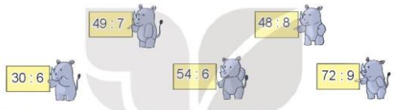  - GV yêu cầu HS làm việc CN  - GV tổ chức cho HS lên bảng chữa bài  - GV tổ chức nhận xét, củng cố bảng chia  - GV nhận xét, tuyên dương.  Bài 3: Số (Làm việc cá nhân)  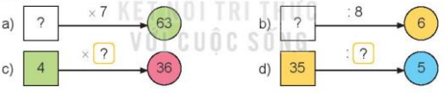  - GV cho HS làm bài tập vào vở.  - Gọi HS chữa bài, HS nhận xét lẫn nhau, củng cố tìm thành phần chưa biết của phép nhân, phép chia  - GV nhận xét, tuyên dương.  Bài 4: (Làm việc cá nhân)  Khi chuẩn bị buổi chúc mừng sinh nhật cho Nam, Việt xếp li vào 5 bàn. Mỗi bàn Việt xếp 6 cái li. Hỏi Việt xếp tất cả bao nhiêu cái li ?  - GV gọi HS đọc đề; HD phân tích đề:  + Đề bài cho biết gì, hỏi gì?  + Cần thực hiện phép tính gì?  - GV cho HS làm bài tập vào vở.  - Gọi HS chữa bài, HS nhận xét lẫn nhau. Củng cố cách giải và trình bày bài giải bài toán có lời văn liên quan đến phép nhân  - GV nhận xét, tuyên dương.  Bài 5: Số (Dành cho HS Khá – Giỏi)  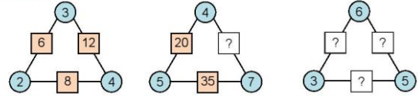  - GV cho HS quan sát hình để nhận ra mối quan hệ giữa các số đã cho ở đỉnh và trên mỗi cạnh của hình tam giác.  - Gọi HS chữa bài, HS nhận xét lẫn nhau, củng cố tính nhẩm phép nhân, phép chia đã học  - GV nhận xét, tuyên dương. | - HS làm việc cá nhân.  - HS tham gia chơi: Mỗi bạn nêu kết quả của một phép tính  - HS nhận xét  - HS làm việc cá nhân.  - HS lên bảng tìm phép tính có kết quả bé hơn 8  - HS nhận xét, đối chiếu bài.  - Lắng nghe, ghi nhớ cách thực hiện  - HS làm việc cá nhân.  - HS lên bảng điền số  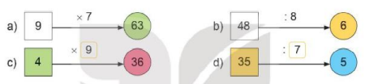  - HS nhận xét, đối chiếu bài  - HS đọc đề;  - Trả lời.  - HS làm vào vở.  Bài giải  Việt xếp số cái li là:  6 x 5 = 30 ( cái)  Đáp số: 30 cái li  - Chữa bài; Nhận xét.  - HS quan sát và làm bài  - HS làm vào vở.  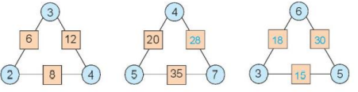
3. Vận dụng.
- Mục tiêu:
+ Củng cố những kiến thức đã học trong tiết học để học sinh khắc sâu nội dung.
+ Vận dụng kiến thức đã học vào thực tiễn.
+ Tạo không khí vui vẻ, hào hứng, lưu luyến sau khi học sinh bài học.
- Cách tiến hành:
- GV tổ chức vận dụng bằng các hình thức như trò chơi Ai nhanh, ai đúng? để học sinh thuộc các bảng nhân, chia đã học  + Bài tập: Số ?  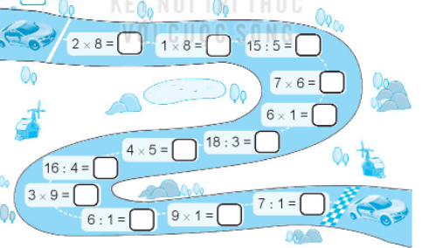  - Nhận xét, tuyên dương | - HS tham gia chơi TC để vận dụng kiến thức đã học vào làm BT.  - Đáp án: 16; 8; 5; 42; 6; 6; 20; 4; 27;6;9;7
4. Điều chỉnh sau bài dạy:
....................................................................................................................................
...................................................................................................................................
....................................................................................................................................
_____________________________________________
TOÁN
CHỦ ĐỀ 2: BẢNG NHÂN, BẢNG CHIA
Bài 15:
TIẾT 2: LUYỆN TẬP CHUNG – Trang 47
I. YÊU CẦU CẦN ĐẠT:
1. Năng lực đặc thù:
- Thực hiện được tính nhẩm phép nhân, phép chia trong bảng đã học
- Tìm được thành phần chưa biết trong phép nhân, phép chia
- Xác định được của một hình; và của một nhóm đồ vật
- Giải được bài toán thực tế liên quan đến phép tính nhân, phép chia trong bảng
- Phát triển năng lực lập luận, tư duy toán học và năng lực giao tiếp toán học
2. Năng lực chung.
- Năng lực tự chủ, tự học: lắng nghe, trả lời câu hỏi, làm bài tập.
- Năng lực giải quyết vấn đề và sáng tạo: tham gia trò chơi, vận dụng.
- Năng lực giao tiếp và hợp tác: hoạt động nhóm.
3. Phẩm chất.
- Phẩm chất nhân ái: Có ý thức giúp đỡ lẫn nhau trong hoạt động nhóm để hoàn thành nhiệm vụ.
- Phẩm chất chăm chỉ: Chăm chỉ suy nghĩ, trả lời câu hỏi; làm tốt các bài tập.
- Phẩm chất trách nhiệm: Giữ trật tự, biết lắng nghe, học tập nghiêm túc.
II. ĐỒ DÙNG DẠY HỌC
- Kế hoạch bài dạy, bài giảng Power point.
- SGK và các thiết bị, học liệu phụ vụ cho tiết dạy.
III. HOẠT ĐỘNG DẠY HỌC
Hoạt động của giáo viên | Hoạt động của học sinh
1. Khởi động:
- Mục tiêu: + Tạo không khí vui vẻ, khấn khởi trước giờ học.
+ Kiểm tra kiến thức đã học của học sinh ở bài trước.
- Cách tiến hành:
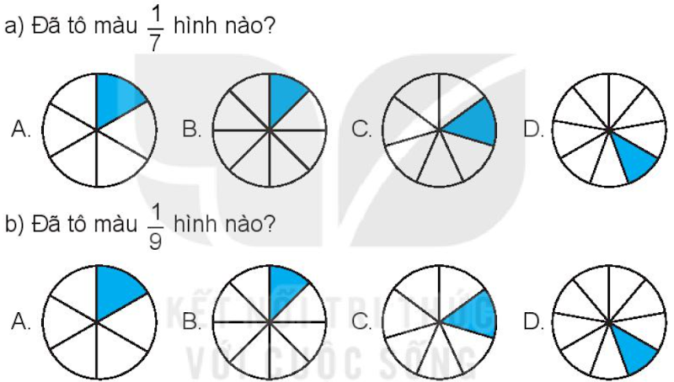  - GV Nhận xét, tuyên dương.  - GV dẫn dắt vào bài mới | - HS tham gia trò chơi  +HS trả lời  +HS trả lời  - HS lắng nghe.
2. Luyện tập
- Mục tiêu:
- Thực hiện được tính nhẩm phép nhân, phép chia trong bảng đã học
- Xác định được của một hình; và của một nhóm đồ vật
- Giải được bài toán thực tế liên quan đến phép tính nhân, phép chia trong bảng
- Cách tiến hành:
Bài 1: Tính nhấm (Làm việc cá nhân).  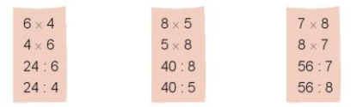  - GV yêu cầu HS làm việc CN  - GV tổ chức trò chơi: Truyền điện  - GV tổ chức nhận xét, củng cố bảng nhân  - GV nhận xét, tuyên dương.  Bài 2: Mẹ của Mai mua về 45 bông hoa. Mẹ bảo Mai mang hoa về cắm hết vào các lọ, mỗi lọ có 9 bông. Hỏi Mai cắm được bao nhiêu lọ hoa như thế?(Làm việc cá nhân).  - GV gọi HS đọc đề; HD phân tích đề:  + Đề bài cho biết gì, hỏi gì?  + Cần thực hiện phép tính gì?  - GV cho HS làm bài tập vào vở.  - Gọi HS chữa bài, HS nhận xét lẫn nhau. Củng cố cách giải và trình bày bài giải bài toán có lời văn liên quan đến phép nhân  - GV nhận xét, tuyên dương.  Bài 3: (Làm việc nhóm đôi)  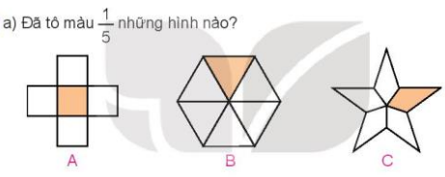  - GV cho HS làm bài tập vào vở.  - Gọi HS chữa bài, HS nhận xét lẫn nhau, củng cố xác định được của một hình của một nhóm đồ vật  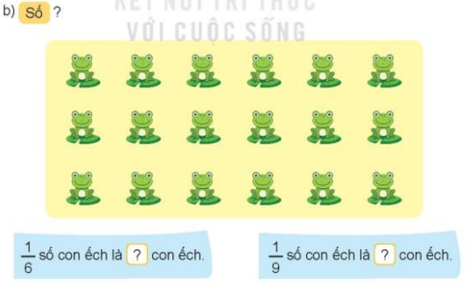  - GV cho HS thảo luận nhóm đôi điền số vào vở  - Gọi HS chữa bài, HS nhận xét lẫn nhau, củng cố xác định được và của một nhóm đồ vật  - GV nhận xét, tuyên dương.  3. Trò chơi  - GV mời HS nêu cách chơi  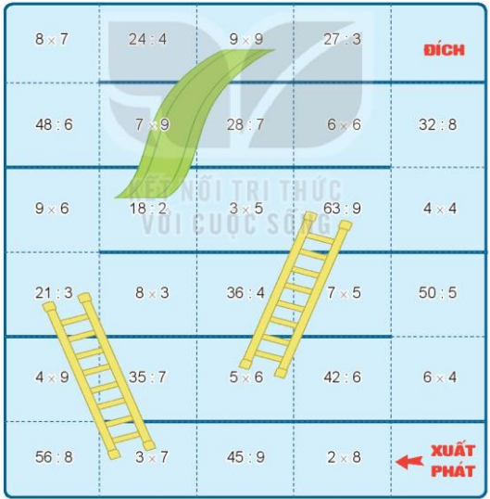  - Gv tổ chức cho HS chơi theo nhóm ( khi bạn chơi thì các bạn trong nhóm giám sát)  - GV nhận xét, tuyên dương. | - HS làm việc cá nhân.  - HS tham gia chơi: Mỗi bạn nêu kết quả của một phép tính  - HS nhận xét  - HS đọc đề;  - Trả lời.  - HS làm vào vở.  Bài giải  Mai cắm được số lọ hoa là:  45 : 9 = 5 ( lọ )  Đáp số: 5 lọ hoa  - Chữa bài; Nhận xét.  - HS thảo luận  - HS lên bảng khoanh  - Đáp án : A và C  - HS nhận xét, đối chiếu bài.  - Lắng nghe, ghi nhớ cách thực hiện  - HS thảo luận  - HS lên bảng điền số  - Đáp án : số con ếch là 3 con  con ếch là 2 con  - HS nhận xét, đối chiếu bài.  - Lắng nghe, ghi nhớ cách thực hiện  - HS nêu cách chơi  - HS tham gia chơi
4. Vận dụng.
- Mục tiêu:
+ Củng cố những kiến thức đã học trong tiết học để học sinh khắc sâu nội dung.
+ Vận dụng kiến thức đã học vào thực tiễn.
+ Tạo không khí vui vẻ, hào hứng, lưu luyến sau khi học sinh bài học.
- Cách tiến hành:
- GV tổ chức vận dụng bằng các hình thức như trò chơi Ai nhanh, ai đúng? để học sinh tính nhẩm  + Bài tập: Tính nhẩm  a. 4 x 6 b. 7 x 5  c. 28 : 4 c. 63 : 7  - Nhận xét, tuyên dương | - HS tham gia chơi TC để vận dụng kiến thức đã học vào làm BT.
4. Điều chỉnh sau bài dạy:
....................................................................................................................................
...................................................................................................................................
....................................................................................................................................
TOÁN
CHỦ ĐỀ 3: LÀM QUEN VỚI HÌNH PHẲNG, HÌNH KHỐI
Bài 16:
TIẾT 1: ĐIỂM Ở GIỮA, TRUNG ĐIỂM CỦA ĐOẠN THẲNG – Trang 49
I. YÊU CẦU CẦN ĐẠT:
1. Năng lực đặc thù:
- HS nhận biết được điểm ở giữa, trung điểm của đoạn thẳng.
- Xác định được ba điểm thẳng hàng qua hình ảnh trực quan.
- Phát triển năng lực lập luận, tư duy toán học và năng lực giao tiếp toán học
2.Năng lực chung.
- Năng lực tự chủ, tự học: lắng nghe, trả lời câu hỏi, làm bài tập.
- Năng lực giải quyết vấn đề và sáng tạo: tham gia trò chơi, vận dụng.
- Năng lực giao tiếp và hợp tác: hoạt động nhóm.
3. Phẩm chất.
- Phẩm chất nhân ái: Có ý thức giúp đỡ lẫn nhau trong hoạt động nhóm để hoàn thành nhiệm vụ.
- Phẩm chất chăm chỉ: Chăm chỉ suy nghĩ, trả lời câu hỏi; làm tốt các bài tập.
- Phẩm chất trách nhiệm: Giữ trật tự, biết lắng nghe, học tập nghiêm túc.
II. ĐỒ DÙNG DẠY HỌC
- Kế hoạch bài dạy, bài giảng Power point.
- SGK và các thiết bị, học liệu phụ vụ cho tiết dạy.
III. HOẠT ĐỘNG DẠY HỌC
Hoạt động của giáo viên | Hoạt động của học sinh
1. Khởi động:
- Mục tiêu: + Tạo không khí vui vẻ, khấn khởi trước giờ học.
+ Kiểm tra kiến thức đã học của học sinh ở bài trước.
- Cách tiến hành:
- GV tổ chức trò chơi để khởi động bài học.  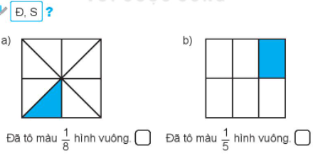  - GV Nhận xét, tuyên dương.  - GV dẫn dắt vào bài mới | - HS tham gia trò chơi  + HS nêu nhanh KQ  - HS lắng nghe.
2. Khám phá
- Mục tiêu:
+ Nhận biết được điểm ở giữa, trung điểm của đoạn thẳng.
- Cách tiến hành:
- GV hỏi HS:  + Nam nhờ Việt làm gì?  + Rô bốt đã nói gì với Việt ?  - GV mời 2 HS đọc lại lời thoại của Nam và Rô bốt  - GV yêu cầu HS quan sát hình ảnh minh họa điểm ở giữa  a.  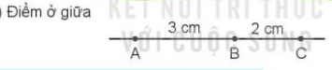  - GV chốt: A, B, C là ba điểm thẳng hàng  B là điểm ở giữa hai điểm A và C  - GV yêu cầu HS nhắc lại  b. - GV yêu cầu HS quan sát hình ảnh minh họa trung điểm của đoạn thẳng  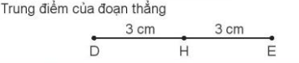  - GV chốt:  + H là điểm ở giữa hai điểm D và E.  + Độ dài đoạn thẳng DH bằng độ dài đoạn thẳng HE, viết là DH = HE  + H được gọi là trung điểm của đoạn thẳng DE  - GV yêu cầu HS nhắc lại | - HS nêu  - HS nêu  - HS quan sát tranh  - HS nhắc lại  - HS quan sát  - Lắng nghe
3. Thực hành
- Mục tiêu:
+ Nhận biết được điểm ở giữa, trung điểm của đoạn thẳng.
+ Xác định được ba điểm thẳng hàng qua hình ảnh trực quan.
- Cách tiến hành:
Bài 1: (Làm việc cá nhân- nhóm đôi).  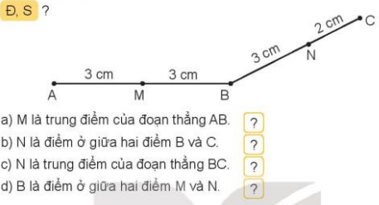  - GV yêu cầu HS làm việc CN sau đó thảo luận nhóm đôi  - GV tổ chức nhận xét, củng cố nhận biết được điểm ở giữa, trung điểm của đoạn thẳng.  - GV nhận xét, tuyên dương.  Bài 2: (Làm việc cá nhân- nhóm đôi).  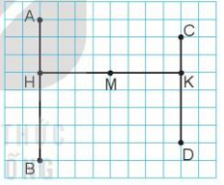  - GV yêu cầu HS làm việc CN sau đó thảo luận nhóm đôi  - GV tổ chức nhận xét, củng cố xác định được ba điểm thẳng hàng qua hình ảnh trực quan.  - GV nhận xét, tuyên dương.  Bài 3: Nêu tên trung điểm của các đoạn thẳng AC, BD trong hình vẽ (Làm việc cá nhân)  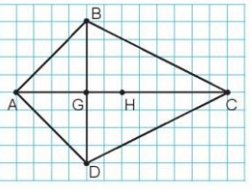  - GV yêu cầu HS làm việc CN sau đó thảo luận nhóm đôi  ( Dựa vào độ dài của mỗi đoạn thẳng theo đơn vị là số cạnh của ô vuông)  - Gọi HS chữa bài, HS nhận xét lẫn nhau.  * Củng cố xác định được ba điểm thẳng hàng qua hình ảnh trực quan.  - GV nhận xét, tuyên dương. | - HS đọc yêu cầu  - HS làm việc cá nhân.  - HS trả lời  - Đáp án: Đ/Đ/S/S  - HS nhận xét, đối chiếu bài.  - HS đọc yêu cầu  - HS làm việc cá nhân.  - HS trả lời  - Đáp án:  a. Ba điểm thẳng hàng trong hình vẽ: A, H, B; H, M, K; C, K, D  b. Điểm H ở giữa hai điểm A và B  c. Điểm M là trung điểm của đoạn thẳng HK vì M là điểm ở giữa H và K, MH = MK  - HS nhận xét, đối chiếu bài.  - HS đọc đề;  - HS làm bài  - Trả lời: Điểm H là trung điểm của đoạn thẳng AC; điểm G là trung điểm của đoạn thẳng BD  - HS nhận xét, đối chiếu bài.  - Lắng nghe, ghi nhớ cách thực hiện
3. Vận dụng.
- Mục tiêu:
+ Củng cố những kiến thức đã học trong tiết học để học sinh khắc sâu nội dung.
+ Vận dụng kiến thức đã học vào thực tiễn.
+ Tạo không khí vui vẻ, hào hứng, lưu luyến sau khi học sinh bài học.
- Cách tiến hành:
- GV tổ chức vận dụng bằng các hình thức như trò chơi Ai nhanh, ai đúng? để học sinh xác định trung điểm của đoạn thẳng  + Bài tập:  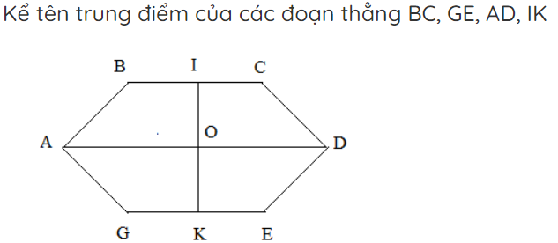  - Nhận xét, tuyên dương | - HS tham gia chơi TC để vận dụng kiến thức đã học vào làm BT.  - Đáp án: Trung điểm của đoạn thẳng BC là điểm I  Trung điểm của đoạn thẳng GE là điểm K  Trung điểm của đoạn thẳng AD, IK là điểm O
4. Điều chỉnh sau bài dạy:
....................................................................................................................................
...................................................................................................................................
....................................................................................................................................
_____________________________________________
TOÁN
CHỦ ĐỀ 3: LÀM QUEN VỚI HÌNH PHẲNG, HÌNH KHỐI
Bài 16:
TIẾT 2: LUYỆN TẬP – Trang 51
I. YÊU CẦU CẦN ĐẠT:
1. Năng lực đặc thù:
- HS nhận biết được điểm ở giữa, trung điểm của đoạn thẳng.
- Xác định được ba điểm thẳng hàng qua hình ảnh trực quan.
- Phát triển năng lực lập luận, tư duy toán học và năng lực giao tiếp toán học
2.Năng lực chung.
- Năng lực tự chủ, tự học: lắng nghe, trả lời câu hỏi, làm bài tập.
- Năng lực giải quyết vấn đề và sáng tạo: tham gia trò chơi, vận dụng.
- Năng lực giao tiếp và hợp tác: hoạt động nhóm.
3. Phẩm chất.
- Phẩm chất nhân ái: Có ý thức giúp đỡ lẫn nhau trong hoạt động nhóm để hoàn thành nhiệm vụ.
- Phẩm chất chăm chỉ: Chăm chỉ suy nghĩ, trả lời câu hỏi; làm tốt các bài tập.
- Phẩm chất trách nhiệm: Giữ trật tự, biết lắng nghe, học tập nghiêm túc.
II. ĐỒ DÙNG DẠY HỌC
- Kế hoạch bài dạy, bài giảng Power point.
- SGK và các thiết bị, học liệu phụ vụ cho tiết dạy.
III. HOẠT ĐỘNG DẠY HỌC
Hoạt động của giáo viên | Hoạt động của học sinh
1. Khởi động:
- Mục tiêu: + Tạo không khí vui vẻ, khấn khởi trước giờ học.
+ Kiểm tra kiến thức đã học của học sinh ở bài trước.
- Cách tiến hành:
- GV tổ chức trò chơi để khởi động bài học.  * P là nằm giữa hai điểm nào?  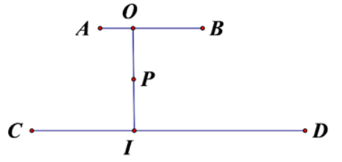  - GV Nhận xét, tuyên dương.  - GV dẫn dắt vào bài mới | - HS tham gia trò chơi  + HS nêu nhanh KQ  - HS lắng nghe.
2. Thực hành
- Mục tiêu:
+ Nhận biết được điểm ở giữa, trung điểm của đoạn thẳng.
+ Xác định được ba điểm thẳng hàng qua hình ảnh trực quan.
- Cách tiến hành:
Bài 1: (Làm việc cá nhân- nhóm đôi).  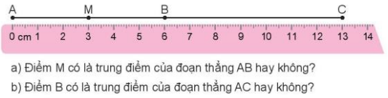  - GV yêu cầu HS làm việc CN sau đó thảo luận nhóm đôi  - GV tổ chức nhận xét, củng cố nhận biết được điểm ở giữa, trung điểm của đoạn thẳng dựa vào số đo độ dài của đoạn thẳng  - GV nhận xét, tuyên dương.  Bài 2: Xác định trung điểm của đoạn thẳng MN và đoạn NP? (Làm việc cá nhân- nhóm đôi).  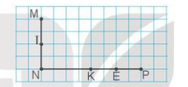  - GV yêu cầu HS làm việc CN sau đó thảo luận nhóm đôi  ( Để xác đinh được trung điểm của mỗi đoạn thẳng thì phải xác định được độ dài của mỗi đoạn thẳng đó  - GV tổ chức nhận xét, củng cố xác định trung điểm của đoạn thẳng vẽ trên lưới ô vuông  - GV nhận xét, tuyên dương.  Bài 3: Nêu tên trung điểm của các đoạn thẳng AC, BD trong hình vẽ (Làm việc cá nhân)  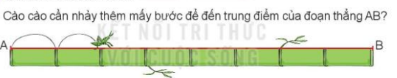  + Đoạn thẳng AB dài bằng bao nhiêu đốt tre ?  + Vậy trung điểm của đoạn thẳng AB chia đoạn thẳng AB thành hai đoạn bằng nhau và mỗi đoạn thẳng đó dài bằng bao nhiêu đốt tre?  - GV yêu cầu HS làm việc CN sau đó thảo luận nhóm đôi  - Gọi HS chữa bài, HS nhận xét lẫn nhau.  * Củng cố bài toán ứng dụng trung điểm của đoạn thẳng  - GV nhận xét, tuyên dương.  Bài 4: (Làm việc cá nhân)  Việt có một đoạn dây dài 20 cm. Nếu Việt không dùng thước có vạch chia xăng – ti – mét thì bạn ấy làm như nào để cắt được một đoạn dây có độ dài 10 cm từ một đoạn dây ban đầu?  - GV yêu cầu HS làm việc CN sau đó thảo luận nhóm đôi  - Gv chuẩn bị 1 đoạn dây dài 20 cm để cho HS thực hành xác định trung điểm của băng giấy  * Củng cố bài toán thực tế ứng dụng trung điểm của đoạn thẳng  - GV nhận xét, tuyên dương | - HS đọc yêu cầu  - HS làm việc cá nhân.  - HS trả lời  - Đáp án: a. M nằm giữa A và B và AM = MB = 3cm nên M là trung điểm của đoạn thẳng AB  b. B nằm giữa A và C, AB = 6 cm, BC = 7 cm. Vậy B không là trung điểm của đoạn thẳng AC  - HS nhận xét, đối chiếu bài.  - HS đọc yêu cầu  - HS làm việc cá nhân.  - HS trả lời  - Đáp án:  Điểm I là trung điểm của đoạn thẳng MN vì 3 điểm M, I, N thẳng hàng và mỗi đoạn IM, IN có độ dài bằng 2 lần cạnh ô vuông  - HS nhận xét, đối chiếu bài.  - HS đọc đề;  - HS trả lời  -Hs trả lời  - Trả lời: Cào cào nhảy thêm 2 bước để để đến trung điểm của đoạn thẳng AB  - HS nhận xét, đối chiếu bài.  - Lắng nghe, ghi nhớ cách thực hiện  - HS đọc đề;  - HS thực hành: Gập đôi bang giấy đó rồi cắt tại trung điểm của của băng giấy  - HS nhận xét, đối chiếu bài.  - Lắng nghe, ghi nhớ cách thực hiện
3. Vận dụng.
- Mục tiêu:
+ Củng cố những kiến thức đã học trong tiết học để học sinh khắc sâu nội dung.
+ Vận dụng kiến thức đã học vào thực tiễn.
+ Tạo không khí vui vẻ, hào hứng, lưu luyến sau khi học sinh bài học.
- Cách tiến hành:
- GV tổ chức vận dụng bằng các hình thức như trò chơi Ai nhanh, ai đúng? để học sinh biết ứng dụng bài toán thực tế vào cuộc sống  + Bài tập: Rô bốt có một đoạn dây dài 20 cm. Nếu rô bốt không dùng thước có vạch chia xăng – ti – mét thì bạn ấy làm như thế nào để cắt một đoạn dây có độ dài 5cm từ đoạn dây ban đầu  - Nhận xét, tuyên dương | - HS tham gia chơi TC để vận dụng kiến thức đã học vào làm BT.  - Hs suy nghĩ và trả lời ( thực hành)
4. Điều chỉnh sau bài dạy:
....................................................................................................................................
...................................................................................................................................
....................................................................................................................................
---------------------------------------------------------------------------
TOÁN
CHỦ ĐỀ 1: LÀM QUEN VỚI HÌNH PHẲNG, HÌNH KHỐI
Bài 17: HÌNH TRÒN. TÂM, BÁN KÍNH, ĐƯỜNG KÍNH CỦA HÌNH TRÒN
I. YÊU CẦU CẦN ĐẠT:
1. Năng lực đặc thù:
- Nhận biết được các yếu tố của hình tròn: tâm, bán kính, đường kính.
- Sử dụng com pa vẽ được đường tròn.
- Phát triển năng lực lập luận, tư duy toán học và năng lực giao tiếp toán học
- Thông qua nhận dạng hình, HS phát triển năng lực quan sát, mô hình hóa và phát triển trí tưởng tượng hình học phẳng.
- Qua thực hành, luyện tạp, HS phát triển được năng lực giải quyết vấn đề.
2. Năng lực chung.
- Năng lực tự chủ, tự học: lắng nghe, trả lời câu hỏi, làm bài tập.
- Năng lực giải quyết vấn đề và sáng tạo: tham gia trò chơi, vận dụng.
- Năng lực giao tiếp và hợp tác: hoạt động nhóm.
3. Phẩm chất.
- Phẩm chất nhân ái: Có ý thức giúp đỡ lẫn nhau trong hoạt động nhóm để hoàn thành nhiệm vụ.
- Phẩm chất chăm chỉ: Chăm chỉ suy nghĩ, trả lời câu hỏi; làm tốt các bài tập.
- Phẩm chất trách nhiệm: Giữ trật tự, biết lắng nghe, học tập nghiêm túc.
II. ĐỒ DÙNG DẠY HỌC
- Kế hoạch bài dạy, bài giảng Power point.
- SGK và các thiết bị, học liệu phụ vụ cho tiết dạy.
- Một cái com pa to có thể vẽ lên bảng.
III. HOẠT ĐỘNG DẠY HỌC
Hoạt động của giáo viên | Hoạt động của học sinh
1. Khởi động:
- Mục tiêu: + Tạo không khí vui vẻ, khấn khởi trước giờ học.
+ Kiểm tra kiến thức đã học của học sinh ở bài trước.
- Cách tiến hành:
- GV tổ chức trò chơi để khởi động bài học.  + Câu 1: Vẽ trung điểm M của đoạn thẳng AB dưới đây?  A B  - GV nhận xét, tuyên dương.  - GV dẫn dắt vào bài mới  - Khám phá:  - GV cho HS quan sát hình vẽ, đọc lời thoại của Nam và Rô-bốt trong SHS để bước ra vẽ được đường tròn bằng đĩa và com pa.  - GV có thể gọi hai HS đứng tại chỗ:  a, GV cho HS xem mô hình hình tròn có đầy đủ tâm, bán kinh, đường kính như trong SHS rồi giới thiệu các thành phần của hình tròn cho HS. Trong trường hợp không có mô hình thì chiếu hình vẽ trong mục a của SHS lên.  GV có thể đặt câu hỏi mở rộng:“Ngoài OM là bán kính, em hãy tìm những bán kính khác trong hình.”  - GV có thể yêu cầu HS tự vẽ thêm một bán kính  và một đường kính khác của hình tròn. Với yêu cầu này thì cần phải có sẵn hình tròn trên phiếu học tập để HS thao tác.  - GV quan sát và nhận xét của bài HS  - GV cho HS xem một mô hình khác, kẻ hai đường kính AB và CD cắt nhau tại I, yêu cẩu HS kể tên tâm, các bán kính và đường kính của hình tròn này.  b. Dùng com pa vẽ dường tròn tâm O  GV giới thiệu tình huống: Bạn Nam dùng đĩa vẽ một đường tròn. GV dân dắt đến sự cẩn thiết của com pa, chẳng hạn: “Mặc dù dùng đĩa, bạn Nam có thể vẽ được một đường tròn, nhưng nếu bạn ấy muốn vẽ một đường tròn to hơn hoặc bé hơn thì sao?”  GV thực hiện mẫu sử dụng com pa vẽ đường tròn lên bảng:  + Chọn một điểm làm tâm bất kì;  + Đặt chân trụ com pa vào tâm.  + Quay com pa để vẽ đường tròn.  GV cho HS sử dụng com pa vẽ một đường tròn vào vở rồi cho các em nhận xét chéo theo cặp.  Lưu ý: Khi nói “đường tròn” là chỉ nét ngoài hay là “diềm/biên” của hình tròn; trong khi hình tròn bao gốm cả phần bên trong.  2. Hoạt động.  Củng cố nhận biết các thành phần cùa hình tròn  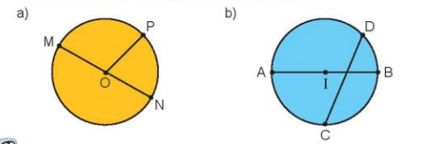  - Yêu cầu HS viết câu trả lời vào vở, chẳng hạn: “a) Hình tròn có tâm bán kính ... và đường kính ...”  - GV có thể đặt câu hỏi: “Tại sao CD không phải là đường £ kính của hình tròn?” | - HS tham gia trò chơi  + HS lên vẽ trung điểm M của đoạn thẳng AB.  - HS lắng nghe.  - Một HS đọc lởi thoại của Mai, một HS đọc lởi thoại của Rô-bốt.  - HS trả lời những bán kính khác trong hình là OA, OB  - HS vẽ một bán kính và đường kính khác vào phiếu bài tập.  - HS trình bày bài trên lớp.  - HS nhận xét, bổ sung.  - HS xem một mô hình khác kẻ hai đường kính AB.  - HS kể tên tâm, các bán kính và đường kính của hình tròn này.  - HS lắng nghe  - HS quan sát GV vẽ.  - HS sử dụng com pa vẽ một đường tròn vào vở rồi cho các em nhận xét chéo theo cặp.  - HS viết câu trả lời vào vở.  a) Hình tròn tâm O, bán kính OP, đường kính MN.  b) Hình tròn tâm I, bán kính IA, đường kính AB.
  6cm
  - GV cỏ thế lấy thêm phản ví dụ vể đường kính như hình bên (EG không phải đường kinh cùa hình tròn bên). | 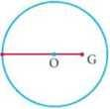
2. Luyện tập:
- Mục tiêu:
- Nhận biết được các yếu tố của hình tròn: tâm, bán kính, đường kính.
- Sử dụng com pa vẽ được đường tròn.
- Phát triển năng lực lập luận, tư duy toán học và năng lực giao tiếp toán học
- Thông qua nhận dạng hình, HS phát triển năng lực quan sát, mô hình hóa và phát triển trí tưởng tượng hình học phẳng.
- Qua thực hành, luyện tập, HS phát triển được năng lực giải quyết vấn đề.
- Cách tiến hành
- Luyện tập  Bài 1.  - Câu a: Vẽ đường tròn tâm O  - GV yêu cầu HS vẽ đường tròn tâm O  - GV quan sát, nhận xét.  Câu b: HS chủ động vẽ thêm bán kính và đường kính tuỳ ý rồi đặt tên theo yêu cầu để bài.  Lưu ý: Hình vẻ minh hoạ trong sách thể hiện một nữ nghệ sĩ xiếc đang biếu diễn múa lụa, dải lụa uốn lượn mém mại tạo thành những vòng tròn.  - GV nhận xét, tuyên dương.  Bài 2: Bài toán có một sổ cách tiếp cận khác nhau.  - GVHDHS làm bài vào vở.  - Yêu cầu HS trình bày kết quả.  - Bài tập chỉ yêu cầu đặt phép tính để tìm ra câu trả lời.  - GV có thê’ đặt câu hỏi về mỗi liên hệ giữa độ dài dường kính và bán kính cho HS, chẳng hạn: “Độ dài các bán kinh có bằng nhau hay không? Độ dài đường kính gấp mấy lần độ dài bán kính?”  - Gọi HS nêu kết quả, HS nhận xét lẫn nhau.  - GV nhận xét tuyên dương.  GV chốt:  Mỗi hình tròn đều có bán kính 7 cm nên AB = CD = 7 cm  Ta thấy độ dài đoạn thẳng BO và OC đều bằng 2 lần bán kính.  Nên BO = OC = 7 x 2 = 14 cm  Độ dài đường gấp khúc ABCD là  7 + 14 + 14 + 7 = 42 (cm)  Vậy bọ ngựa phải bò 42 cm. | - HS sử dụng com pa vẽ đường tròn có tâm O vào vở.  - Kiểm tra chéo vở theo cặp.  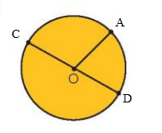  - HS lắng nghe, làm bài tập vào vở.  - HS trình bày kết quả.  - HS trả lời.
3. Vận dụng.
- Mục tiêu:
+ Củng cố những kiến thức đã học trong tiết học để học sinh khắc sâu nội dung.
+ Vận dụng kiến thức đã học vào thực tiễn.
+ Tạo không khí vui vẻ, hào hứng, lưu luyến sau khi học sinh bài học.
- Cách tiến hành:
- GV tổ chức vận dụng bằng các hình thức như trò chơi sau bài học để học sinh nhận biết được các yếu tố của hình tròn: tâm, bán kính, đường kính.  - Yêu cầu HS về sử dụng com pa vẽ được đường tròn. Có đường kính, bán kính cho gia đình quan sát.  - Nhận xét tiết học, tuyên dương | - HS tham gia để vận dụng kiến thức đã học vào thực tiễn.  + HS lắng nghe và trả lời.
4. Điều chỉnh sau bài dạy:
......................................................................................................................................
......................................................................................................................................
********************************************

